**学习评价**

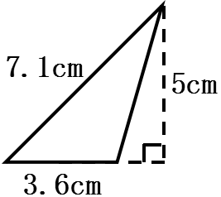1．下面三角形的面积是（ ）。

A．18cm2 B．17.75 cm2 C．12.78 cm2 D．9 cm2

（答案：D）

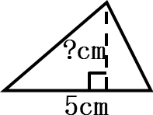2．下面三角形的面积是7.5 cm2，它的高是（ ）。

A．18.75cm B．3 cm C．1.5 cm D．0.75 cm

（答案：B）

1. 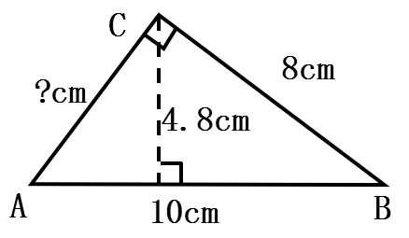下面直角三角形中AC边的长度是（ ）。

A．24 cm B．12 cm C．6 cm D．3 cm

（答案：C）

4．下面四幅图中，阴影部分的面积是平行四边形面积的一半的有（ ）。

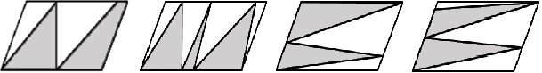A．1个 B．2个 C．3个 D．4个

（答案：B）

5．如下图，两个完全一样的梯形中有甲、乙两个三角形，它们的面积相比（ ）。

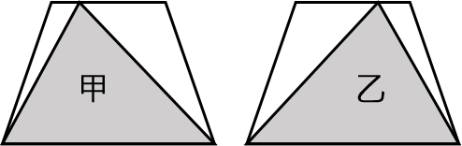A．甲面积大 B．乙面积大 C．面积相等 D．无法判断

（答案：C）

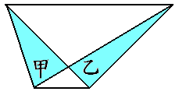6．在下面的梯形中，甲、乙两个三角形的面积相比较，正确的是（ ）。

A．甲＞乙 B．乙＞甲 C．甲=乙 D．无法判断

（答案：C）

1. 如下图，用小直角三角形瓷砖拼成了正方形墙面，一共需要小直角三角形瓷砖（ ）。

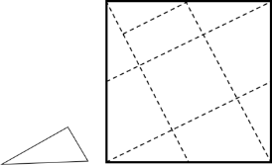

A．10块 B．15块 C．16块 D．20块

（答案：D）

8．在一个直角三角形中，三条边的长度分别为：0.5dm、1.2dm和1.3dm，它的面积是（ ）。

A．0.3 dm2 B．0.325 dm2 C．0.6 dm2 D．0.78 dm2

（答案：A）

9．有一块三角形的菜地，底是40米，高是32米。如果每平方米收25千克白菜，这块菜地一共可以收白菜（ ）。

A．32000千克 B．16000千克 C．51.2千克 D．25.6千克

（答案：B）

10．有一块长28米，宽1.9米的长方形布料，用它制作医用三角巾（如图），最多可以做（ ）。

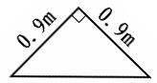

A．62块 B．65块 C．124块 D．131块

（答案：C）